Redizajn školskog web sjedišta
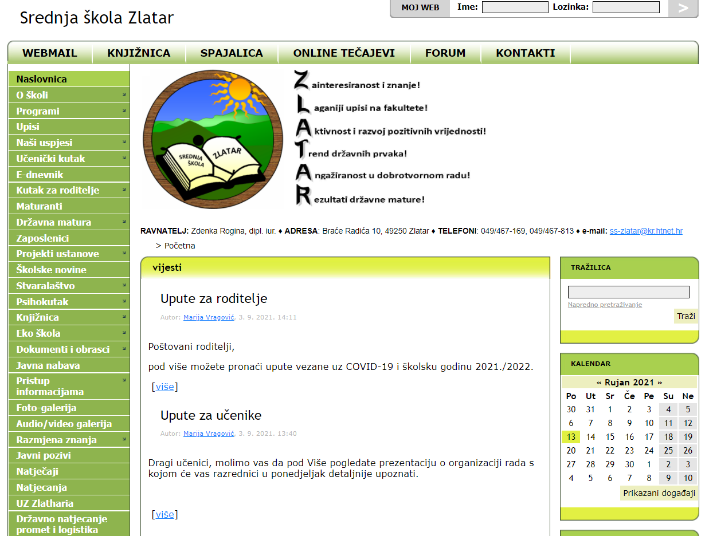
ZADATAK 1. ANALIZA POSTOJEĆEG WEB RJEŠENJA
Zalijepite prikaze zaslona analize postojećeg web sjedišta pomoću alata Lighthouse za mobilnu i stolnu verziju – označiti Performance, Best pratices, Accessibility i SEO.
Stolna verzija
(ubaci sliku)
Mobilna verzija
(ubaci sliku)
ZADATAK 2. ANALIZA KONKURENCIJE
Pronađite najmanje tri kvalitetna web sjedišta od konkurencije te navedite njihove poveznice.
- …
- …
- …
ZADATAK 3. MAPA WEB SJEDIŠTA
Izradite prijedlog hijerarhijske strukture novog web sjedišta vodeći računa o korisničkim potrebama. Za izradbu mape web sjedišta možete koristiti SmartArt grafiku u MS Wordu (kartica Umetanje grupa Ilustracije SmartArt Hijerarhija Organizacijski grafikon).
(ubaci grafikon)
ZADATAK 4. ŽIČANI MODEL POČETNE STRANICE
Korištenjem alata Balsamiq Wireframes izradite žičani model za početnu stranicu stolne verzije novog web sjedišta. Alat se nalazi na sljedećoj poveznici: https://balsamiq.com/wireframes. Gotov žičani model pohranite na računalo u PNG formatu – u izborniku odaberite Project Export Curent Wireframe to PNG.
(ubaci žičani model)
ZADATAK 5. PALETA BOJA
Izradite paletu boja za novo web sjedište korištenjem jednog od sljedećeg generatora:
- https://color.adobe.com/create/color-wheel/
- https://www.materialpalette.com/
- https://coolors.co/
Eksportirajte kreiranu paletu boja ili zalijepite prikaz zaslona s njezinim prikazom.
(ubaci paletu boja)

